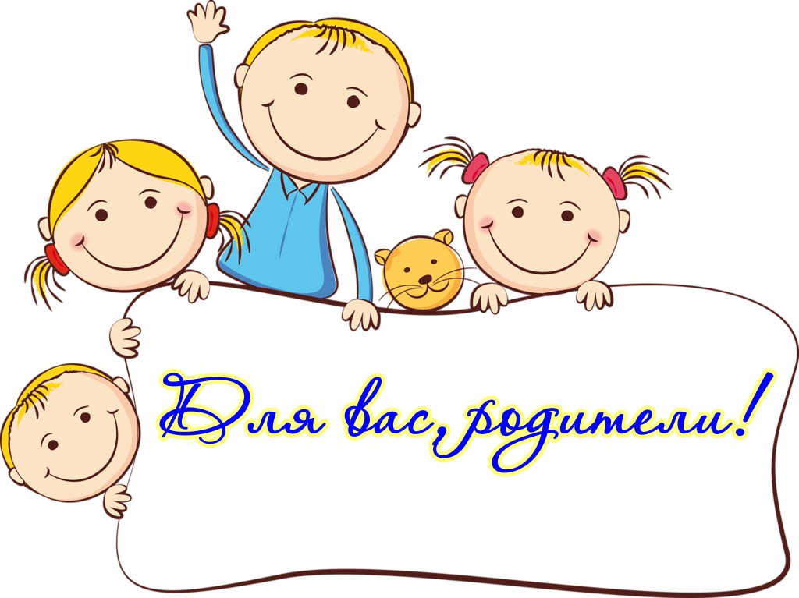
Уважаемые родители!
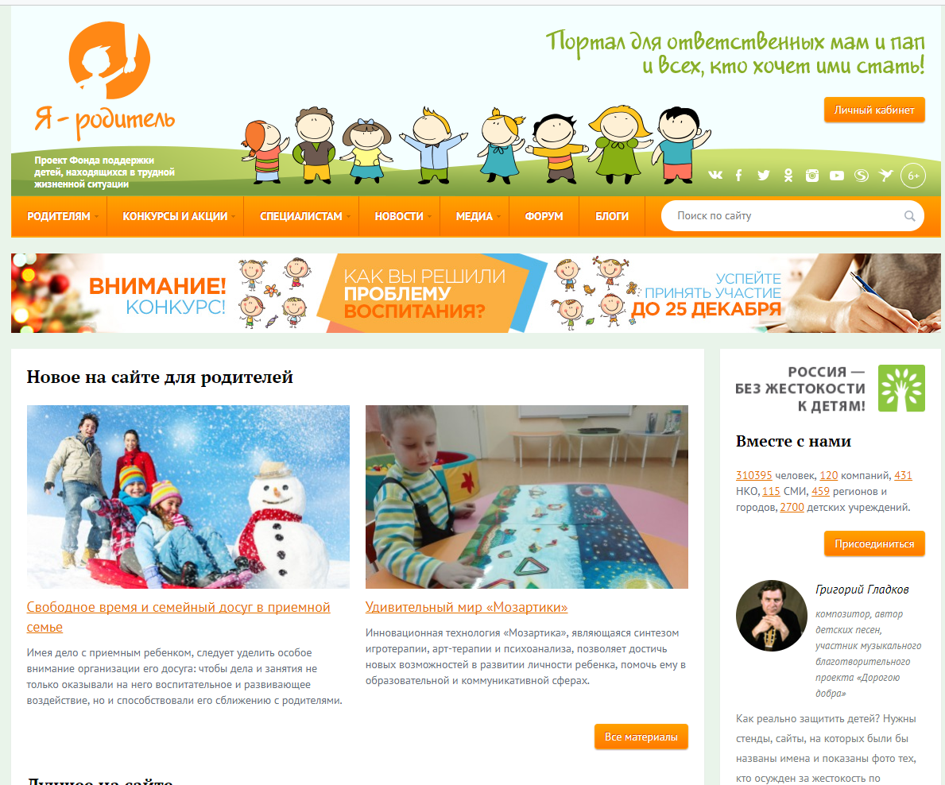
Хотим представить Вам интернет – портал «Я – родитель» (www.ya-roditel.ru), который посвящен вопросам воспитания, и в первую очередь сосредоточен на психологических проблемах, с которыми сталкиваются как сами дети, так и их родители или опекуны (попечители). На портале можно найти полезную информацию, получить бесплатные онлайн- консультации психолога, а также квалифицированную юридическую помощь.

